[揭开争议！中国医科大学附属第一医院放射科研究：创新与质疑交锋](https://mp.weixin.qq.com/s?__biz=Mzk2NDM2NTQxOQ==&mid=2247486654&idx=1&sn=b69f6193a97b8d5312c85909a8a20aab&chksm=c52566826592c470d202a9c2cc3739c068d7cba048afddf55d5e6ad04a5ed1706446b75b5557&scene=126&sessionid=1743819669)

原创  学术需风清[学术风清](javascript:void(0);)2025-04-05 10:08:00福建

近日，学术界的目光聚焦于一篇发表于《Cancer Management and Research》期刊的研究论文，题为"Inhibition of long noncoding RNA HOTAIR enhances radiosensitivity via regulating autophagy in pancreatic cancer"。该研究由中国医科大学附属第一医院放射科的多名学者共同完成，通讯作者为曾担任中国医科大学副校长及附属第一医院院长的Ke Xu教授。研究的核心探讨了如何通过抑制长链非编码RNA HOTAIR调控自噬，从而增强胰腺癌细胞对放射治疗的敏感性。

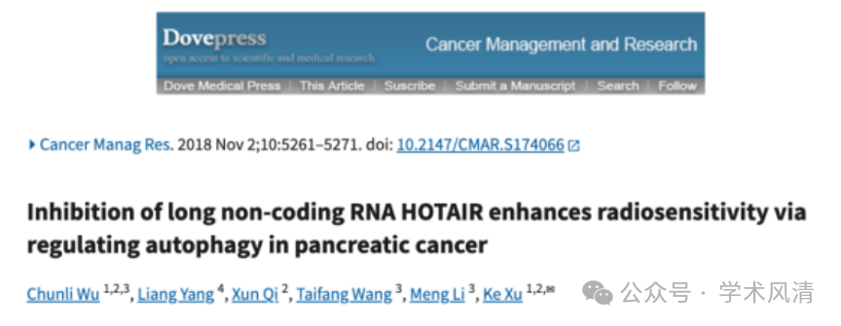

**研究背景与创新**

研究探讨了胰腺癌放射治疗中的一项潜在突破。通过抑制HOTAIR，研究团队希望揭示自噬这一细胞过程在提高放射敏感性中的作用。此研究在理论上为提高癌症治疗效果提供了新视角，激发了医学界对放射疗法优化的极大兴趣。

**学术质疑与回应**

然而，2025年3月，评论人Sholto David指出该研究中的图像3存在可疑的相似性问题，并通过ImageTwin.ai技术进行识别，提出疑虑。David的评论特别指出了图像中未标明旋转的现象，并通过添加彩色矩形强调其发现。这一质疑引发了广泛关注，尤其是在学术诚信和数据验证方面。

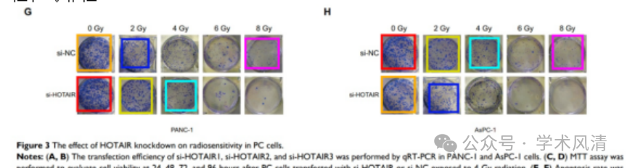

**消息来源**

https://pubpeer.com/publications/37D81EBD5CDC9AAA8E263F6B093D27#1

声明      若认为本内容侵犯您的权益请及时联系我们

**欢迎积极投稿营造良好科研氛围**

